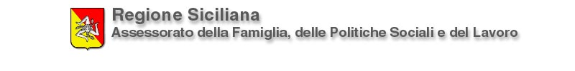

Relazione attività mese – Dicembre

I progetto ASTREA prende inizio con una conferenza, attraverso la quale sono state resi noti gli obiettivi e le finalità del progetto. La conferenza si è svolta giorno 2 dicembre presso la Sala Consiliare del Comune di Ribera, alla presenza del sindaco di Ribera Carmelo Pace, dell’assessore provinciale Mariano Ragusa, della responsabile della cooperativa sociale “Uvamar” Emma Ceglie, della dottoressa sociologa Paola La Sala, della dottoressa psicologa Mirella Cudia e dell’equipe multidisciplinare del progetto ASTREA.
Nei giorni successivi il progetto prende inizio: l’equipe multidisciplinare contatta le scuole di Casteltermini, Bivona, Ribera e Sciacca. In un secondo momento, invece, si è provveduto a strutturare i vari moduli: sociale, pedagogico e psicologico riguardanti il percorso formativo / informativo genitori – docenti.
È stato, inoltre, elaborato il questionario di Negoziazione, relativo al modulo psicologico del percorso formativo / informativo genitori – docenti ed il questionario di rilevazione dei bisogni, inerenti la tematica: “Relazione genitori/figli”, rivolto ai genitori.
Sono state organizzate le attività laboratoriali del modulo psicologico per i docenti ed il programma di educazione socio-affettiva ”FAMILAB”, per i ragazzi degli istituti reclutati. Successivamente alla fase di organizzazione e programmazione si è dato inizio agli incontri di presentazione del progetto, con i docenti dell’istituto “L. PANEPINTO” di Bivona.
Infine, tra le attività del mese da sottolineare anche la riunione dell’equipe con i rappresentanti della consulta giovanile, che prevedeva l’esposizione e l’illustrazione delle attività previste dal progetto ASTREA.

